
嘉恵保育園
2026.03.01



いよいよこのメンバーで過ごす時間も残り1ヶ月となりました。初めての保育園や、進級してドキドキしていた子たちも、今ではみんな元気に笑顔で楽しんでいます。1年間を振り返ると、一人ひとりが自分のペースでたくましく成長したのだなと、感慨深くなりますね。


今月の予定
・ひなまつり会（3日）
・避難訓練（11日）
・誕生会（1２日）
・身体測定（25 日）
・お別れ会（27日）
・お弁当日（2８日）
・お弁当日（31日）
今月のうた
ちょうちょう
ちょうちょう ちょうちょう
なのはにとまれ なのはにあいたら
さくらにとまれ
さくらのはなの はなからはなへ
とまれよあそべ あそべよとまれ

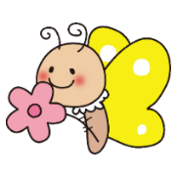

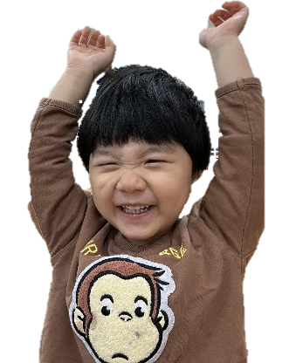


先月の様子
先月は節分の日がありました。カラーボールを使って豆まき遊びをしましたよ。段ボールで作った鬼さんの口に向けて一生懸命ボールを投げる姿がとってもかわいかったです。本物の鬼さんが登場するとたくさん涙がみられましたが、みんなで豆をまいて鬼退治することができました！今月は、このメンバーで過ごす最後の月です。たくさんの思い出を作っていこうと思います。







たにぐち そうまくん
３歳になります！



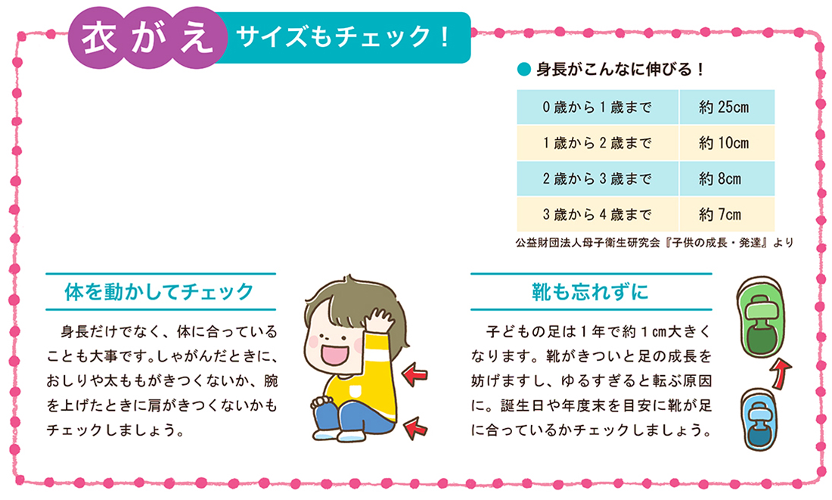

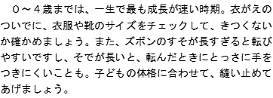





自分たちで作った鬼のお面をかぶり、鬼のパンツをはいて準備満タンです✨
谷口蒼眞くん
３歳になりました
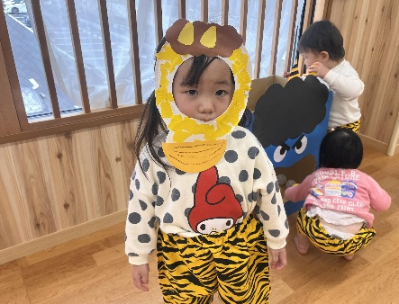
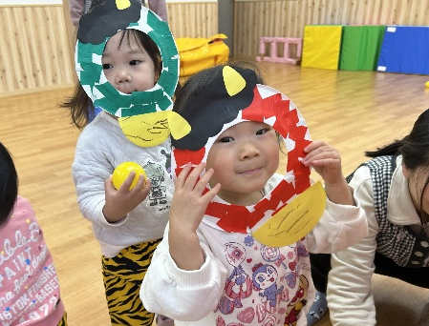
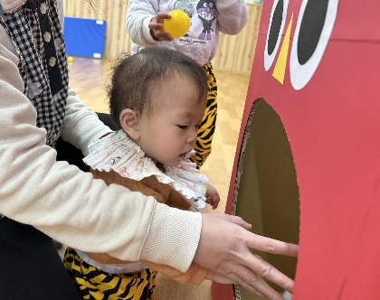


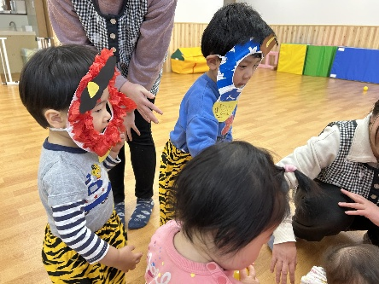
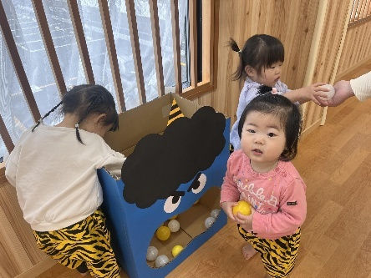
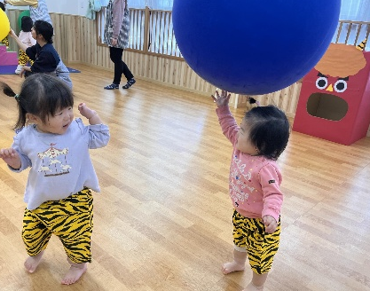






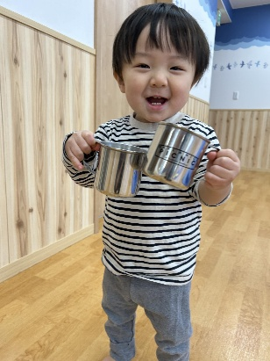
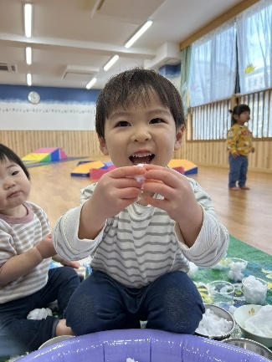
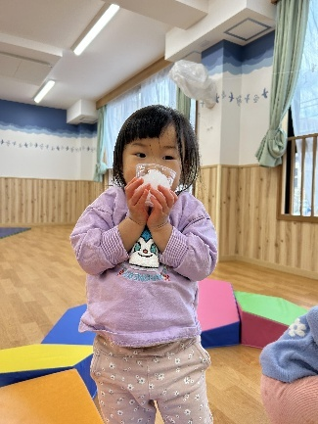

みんな真っ白の雪にびっくり。「かき氷作る！」「雪だるま作る！」「どんな味するのかな？」っと雪遊びを楽しんでいました⛄





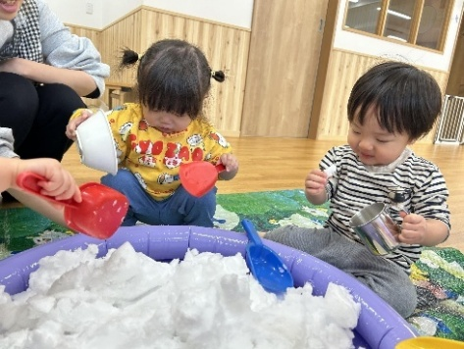
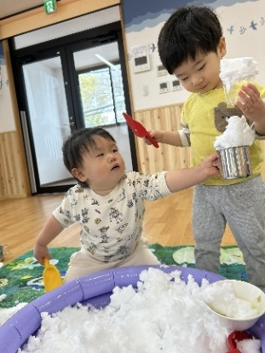
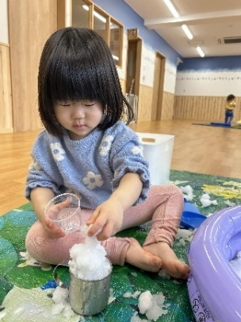



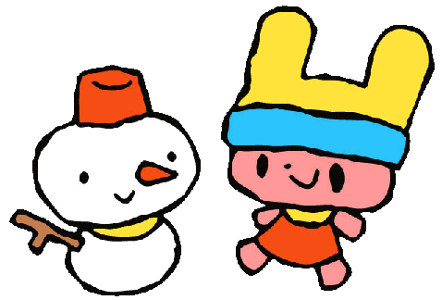


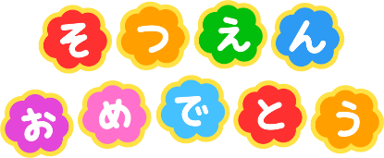
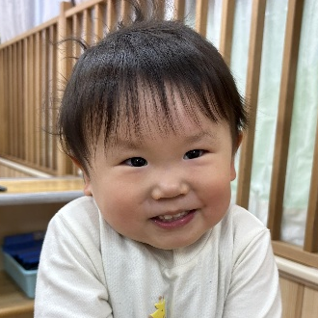

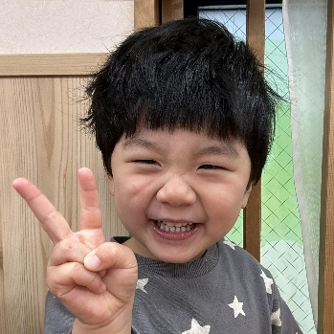
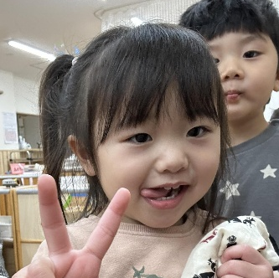
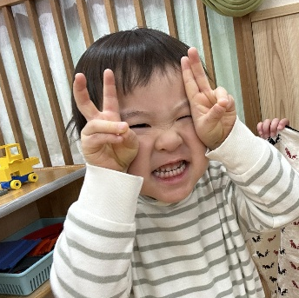
卒園・転園するおともだち！
新しいところに行っても頑張ってね😊💞
たにぐち そうまくん
いしだ りあちゃん
おおた みなとくん
みやけ そうたろうくん

